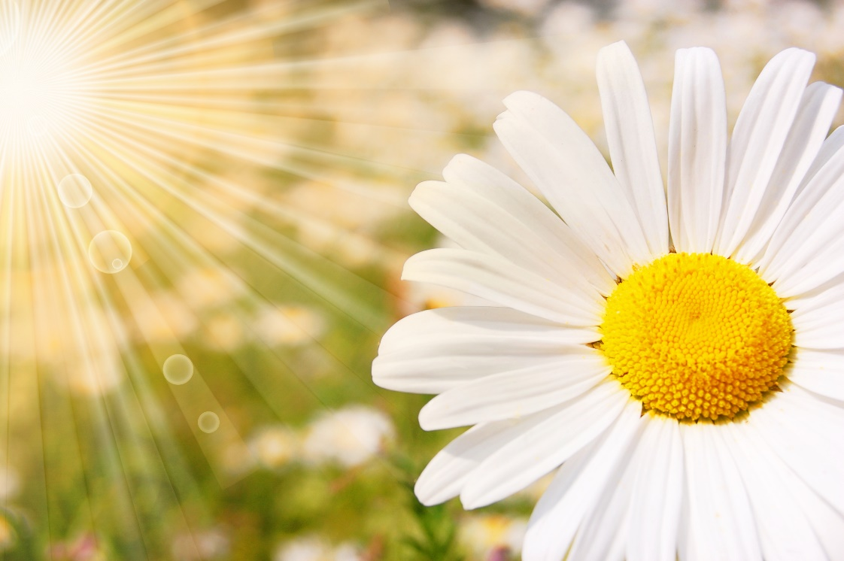
Tigrinja – Minskade fosterrörelser
Bild: Most Photos
ተልእኾ ዞባ ዳላርና፡ ዳላርና ንኽትነብሮ ካብ’ቲ ሕጂ ዘለዎ ንላዕሊ ዝመሸአ ንምግባሩ እዩ። ክንክን ጥዕናን ሕክምናን፡ ክንክን-ስኒ፡ ህዝባዊ መጓዓዝያ፡ መሳለጢ ደገፋት፡ ቤ/ት ሓፋሽን ምንቃሕ ሓፋሽን፡ መጽናዕታዊ ምርመራ ምክያድ፡ ህዝባዊ ጥዕናን ባህልን ብዝምልከቱ እቲ ሓላፍነት ናትና እዩ። ትሕተ-ቅርጺ፡ ስራሕ፡ ዕዳጋ-ስራሕን ኣከባብን ምስ ዝተኣሳሰሩ ሕቶታት እዉን ንሰርሕ ኢና።  ዳላርና ምሉእ ጥዕና ዘለዋ ዞባ ክትኸውን ሓቢርና ንስራሕ! |  |  |  |  | ሓበሬታ ንሕሙማንKlicka eller tryck här för att ange text.  ዕሸል ምንቅስቓስ ምስ ዝቕንስ
 |  | Region Dalarna  Box 712  791 29 Falun  Vasagatan 27, Falun  www.regiondalarna.se |  |  | Mödrahälsovård och Kvinnosjukvård Dalarna

ምንቅስቓሳት ዕሸል ኣብ ከብዲ ኣደ  ምንቅስቓስ ዕሸል ክበሃል ከሎ እቲ ምንቅስቓስ “ዓብይ ምንቅስቓስ” ወይ “ንኡሽተይ ምንቅስቓስ” ክኸውን ይኽእል። ዓብይ ምንቅስቓስ ዝበሃል ንኣብነት እቲ ዕሸል ብእግሩ ምስ ዝቃላዕ ወይ ብምሉኡ ዓንዲ-ኣካላቱ ምስ ዘንቀሳቕስ እዩ። ንእሽቶይ ምንቅስቓስ ዝበሃል ከኣ ንኣብነት እቲ ዕሸል ከም ምንግብጋብ ወይ ምዝርጋሕ ዝኣመሰሉ ምንቅስቓሳት ምስ ዝገብር እዩ።  መብዛሕቱ ግዜ እቲ ዕሸል ክንቀሳቐስ ዝጅምር ኣብ ኣስታት መበል 18-20 ሳምንቲ-ጥንሲ እዩ። ንገሊአን ኣዴታት ምንቅስቓስ ናይ’ቲ ዕሸል ቅድሚኡ ወይ ድሕሪኡ ክስመዐን ይኽእል እዩ።  እቲ ዕሸል ንዉሱን እዋን ይንቀሳቐስ እሞ ድሕሪኡ ንውሱን እዋን ድማ የዕርፍ። ከም’ዚ ገይሩ ዕረፍትን ምንቅስቓስን እናቐያየረ ምሉእ መዓልቲ ይውዕል። እቲ ዕሸል ኣብ ነፍሲ-ወከፍ ድቃስ “ዝድቅሰለን እዋናት” ን20-40 ደቓይቕ ምንም ምንቅስቓሳት ኣየርእይን እዩ። ኣብ እዋን ዘይድቅሰሉ ሕርሲ ኣብ ዝቀራረበለን ኣዋርሕ ዘሎ እዋን ድማ ኣስታት 30 ምንቅስቓሳት ኣብ ሓደ ሰዓት ይገብር።  መብዛሕቱ ግዜ ምንቅስቓሳት ዕሸል ካብ ኮፍ ኢልካ ወይ ጠጠው ኢልካ ንላዕሊ ዝያዳ ዝስመዓካ ኣብ ዓራት ወይ ሳሎን ምስ ትጋደም እዩ። እዚ ስምዒት ዘጋጥም ድማ መብዛሕቱ ግዜ ድማ ኣብ እዋን ኣጋምሸት እዩ። እቲ ዕሸል ከም’ዚ ዝንቀሳቐስ ዘሎ ስለ ዝተጋደምካ ድዩ ወይ’ሲ ስለ ዝመሰየ፡ እቲ ምኽንያት ንጹር ኣይኮነን - ምናልባት ግን ኣካላትካ ምስ ዘስተርሕይ፡ ዝያዳ ከተቃልብን ከተስተውዕልን ስለ ትጅምር ክኸውን ይኽእል እዩ።  ምቕናስ ምንቅስቓሳት ዕሸል ክበሃል ከሎ እንታይ ማለት እዩ?  ምቕናስ ምንቅስቓሳት ዕሸል ክበሃል ከሎ እቲ ዕሸል ካብ’ቲ ቅድሚ ሕጂ ዝንቀሳቐሶ ዝነበረ ምንቅስቓስ ምስ ዝጎድል ማለት እዩ። ምንቅስቓስ ዕሸል ድኽም ዝበለ ወይ ውሕድ ዝበለ ኮይኑ ይስመዓካ ወይ ክልቲኡ ድኽምን ውሕድን ዝበለን ኮይኑ ይስመዓካ። ከም’ዚ ምስ ዝኸውን ምናልባት እቲ ቈልዓ ጽቡቕ የለን ክኸውን ይኽእል።  ድሕሪ መበል 28 ሳምንቲ-ጥንሲ ከም መበገሲ ወይ ኣንፈት ነዚ ክትጥቀምሉ ትኽእሊ፤ ኣብ ውሽጢ 2 ሰዓታት ብውሑዱ 10 ምንቅስቓሳት ክስመዓኪ ኣለዎ። |  |  | ምንቅስቓሳት ዕሸል ምስ ዝቕንስ እንታይ ክግበር ኣለዎ?  ኣብ ዓራት ወይ ሳሎን ንጎኒ ተጋዲምኪ(ደቂስኪ) ነቲ ዝስመዓኪ ስምዒት ጽቡቕ ገይርኪ ከተስተውዕሉሉ ትጅምሪ። ግዜ ትሕዚ ወይ ሰዓት ትቖጽሪ። ካብ 1 ክሳብ 2 ሰዓታት ኣብ ዘሎ እዋን ክንደይ ምንቅስቓሳት ቆጺርኪ? ድሕሪኡ እቲ ዝቖጸርክዮ ምንቅስቓስ ካብ’ቲ ቅድሚ ሕጂ ዝነበረ ምንቅስቓስ ብሓቂ ምስ ዝቕንስ፡ ናብ ሕክምና ግድን ክትውከሲ ወይ ክትኸዲ ኣለኪ።  እቲ እዋን ኣብ ቀትሪ እንተኾይኑ ነቲ Dagavdelningen, S-MVC ዝበሃል ትውከስዮ።ምሸት ወይ ቀዳመ-ሰንበት ምስ ዝኸውን ከኣ ነቲ Förlossningsavdelningen (መሕረሲ ክፍሊ) ብምውካስ እንታይ ክትገብሪ ከም ዘለኪ ትሓትዮ። ከይሓደርኪ ተወከስዮም።ንጽበሓይቱ ከርክበሉ እየ ኣይትበሊ!  ብፍላይ ካብ’ተን ፍሉይ ኣስጋኢ ጠንቅታት ዘለወ ምስ ትኾኒ(ንኣብነት ልዑል ጸቕጢ-ደም፡ ህዝርጥና ወይ ክራሸ፡ ሽኮርያ፡ ሽጋራ ተትክኺ ወይ ቅድሚ ሕጂ ሕልኽላኻት ጥንሲ ምስ ዝነብረኪ)፡ እቲ ዕሸል ምንቅስቓሱ ምስ ዝቕንስ፡ ቀልጢፍኪ ናብ ሕክምና ክትኸዲ ኣዝዩ ኣዝዩ ኣገዳሲ እዩ።  መራኸቢ ሓበሬታ፤    ምቕናስ ምንቅስቓስ ዕሸል ብዝምልከት ኣብ 1177 ኣቲኺ ከተንብቢ ትኽእሊ ኢኺ።
  Dagavdelningen, S-MVC,  Falu lasarett | ቊጽሪ ተሌፎን፤ 023-49 14 91
  Förlossningsavdelningen,  Falu lasarett | ቊጽሪ ተሌፎን፤ 023-49 21 76

